1. 选择题 （每小题2分，共40分=20\*2）
2. D
3. B
4. C
5. D
6. B
7. C
8. A
9. B
10. C
11. A
12. C
13. B
14. D
15. B
16. C
17. D
18. A
19. C
20. B
21. C

二、简答题 （每小题6分，共60分=10\*6）

1. 当共享资源用共享数据结构表示时，资源管理程序可用对该数据结构进行操作的一组过程来表示，如资源的请求和释放过程request和 release。把这样一组相关的数据结构和过程一并归为管程。Hansan为管程所下的定义是：“一个管程定义了一个数据结构和能为并发进程所执行（在该数据结构上）的一组操作，这组操作能同步进程和改变管程中的数据。”由定义可知，管程由三部分组成：

1）局部于管程的共享变量说明；

2）该数据结构进行操作的一组过程;

3）对局部于管程的数据设置初始值的语句，此外，还需为该管程赋予一个名字。

管程的引入是为了解决临界区分散所带来的管理和控制问题。在没有管程之前，对临界区的访问分散在各个进程之中，不易发现和纠正分散在用户程序中的不正确地使用P、V操作等问题。管程将这些分散在各进程中的临界区集中起来，并加以控制和管理，管程一次只允许一个进程进入管程内，从而既便于系统管理共享资源，又能保证互斥。

2. 进程之间存在两种制约关系，即同步和互斥。

同步是由于并发进程之间需要协调完成同一个任务时引起的一种关系，为一个进程等待另一个进程向它直接发送消息或数据时的一种制约关系。

互斥是由于并发进程之间竞争系统的临界资源引起的，为一个进程等待另一个进程已经占有的必须互斥使用的资源时的一种制约关系。

1） 是互斥关系，同一本书只能被一个学生借阅，或者任何时刻只能有一个学生借阅一本书。2）是互斥关系，篮球是互斥资源，只可以被一个队伍获得。

3）是同步关系，一个工序完成后开始下一个工序。

4）是同步关系,生产商品后才能消费。

3. 使用信号量mutex控制两个进程互斥访问临界资源（仓库)，使用同步信号量Sa和 Sb（分别代表产品A与B的还可容纳的数量差，以及产品B与A的还可容纳的数量差）满足条件2和条件3。代码如下：

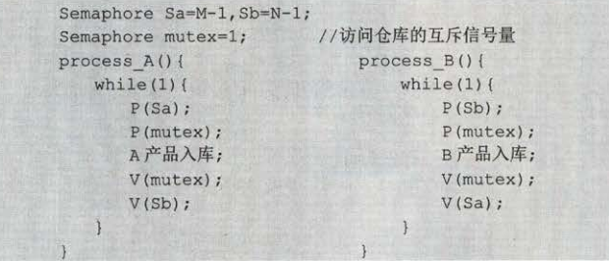

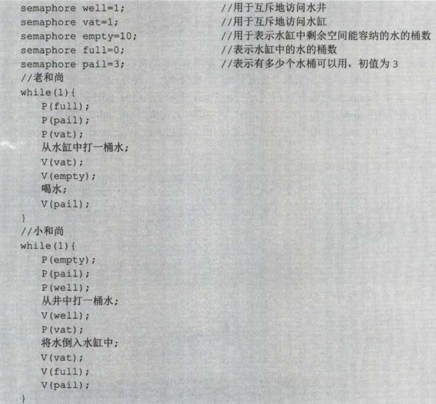4. 从井中取水并放入水缸是一个连续的动作可以视为一个进程，从缸中取水为另一个进程。设水井和水缸为临界资源，引入well、vat；三个水桶无论从井中取水还是放入水缸中都是一次一个,应该给它们一个信号量pail，抢不到水桶的进程只好等待。水缸满时，不可以再放水，设置empty信号量控制入水量;水缸空时，不可以取水，设置full信号量来控制。本题需要设置5个信号量来控制：

5.

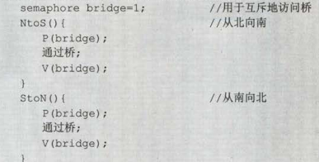1）桥上每次只能有一辆车行驶，所以只要设置1个信号量 bridge就可以判断桥是否使用,若在使用中，等待;若无人使用，则执行P操作进入;出桥后，执行V操作。

2）桥上可以同方向多车行驶，需要设置bridge，还需要对同方向车辆计数，为了防止同方向计数中，同时申请bridge造成同方向不可同时行车的问题，所以要对计数过程加以保护，设置信号量 mutexSN、mutexNS。

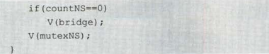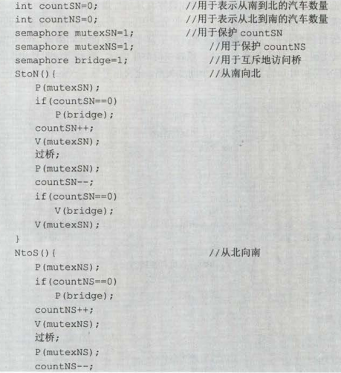

1. 解决死锁的方法一般有哪三种?  
   死锁预防、死锁避免、死锁检测

1. 何谓死锁？产生死锁的原因和必要条件是什么？  
   死锁：两个或两个以上的进程在执行过程中，因抢夺资源造成的一种互相等待的现象，若无外力作用，都将无法继续推进。  
   原因：并发进程对临界资源的不当竞争、并发进程推进顺序不当  
   必要条件：互斥、请求和保持、不可剥夺、循环等待。
2. 死锁避免的基本思想是什么?  
   答：系统对进程发出每一个系统能够满足的资源申请进行动态检查,并根据检查结果决定是否分配资源,如果分配后系统可能发生死锁,则不予分配,否则予以分配.这是一种保证系统不进入死锁状态的动态策略
3. 设系统中有下述解决死锁的方法:  
   1) 银行家算法;  
   2）检测死锁,终止处于死锁状态的进程，释放该进程占有的资源;  
   3）资源预分配。  
   简述哪种办法允许最大的并发性，也即哪种办法允许更多的进程无等待地向前推进?请按“并发性”从大到小对上述三种办法进行排序。  
   答：死锁检测方法可以获得最大的并发性。并发性排序:死锁检测方法、银行家算法、资源预分配法。
4. 某银行计算机系统要实现一个电子转账系统，基本的业务流程是:首先对转出方和转入方的账户进行加锁，然后进行转账业务，最后对转出方和转入方的账户进行解锁。如果不采取任何措施，系统会不会发生死锁?为什么?请设计一个能够避免死锁的办法。  
   答：系统会死锁。因为对两个账户进行加锁操作是可以分割进行的，若此时有两个用户同时进行转账，P1先对账户A进行加锁，再申请账户B;P2先对账户B进行加锁，再申请账户A，此时产生死锁。解决的办法是:可以采用资源顺序分配法对A、B账户进行编号，用户转账时只能按照编号由小到大进行加锁;也可以采用资源预分配法，要求用户在使用资源之前将所有资源一次性申请到。